Wrocław - 22 listopad 2003 r.
Polar Wrocław - Piast Gliwice 1:1 (0:1)

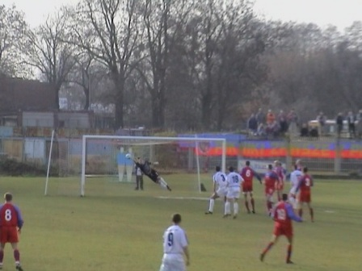  W 7 min Jacek Gorczyca obronił strzał Chrzanowskiego | 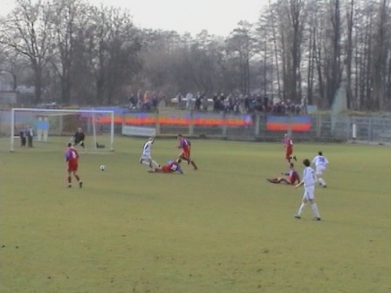Na stop klatce widać jak napastnik Polaru pada w teatralnym geście, by wymusić karnego i sztuka ta mu się udaje
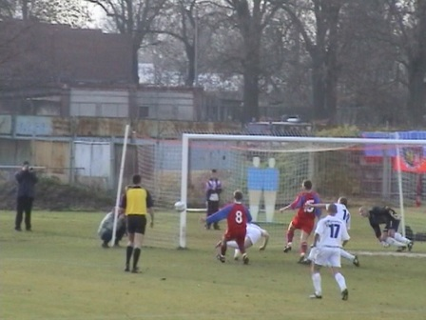  Bramkarz Piasta broni karnego,. a dobitka Pawlaka mija słupek bramki Piasta | 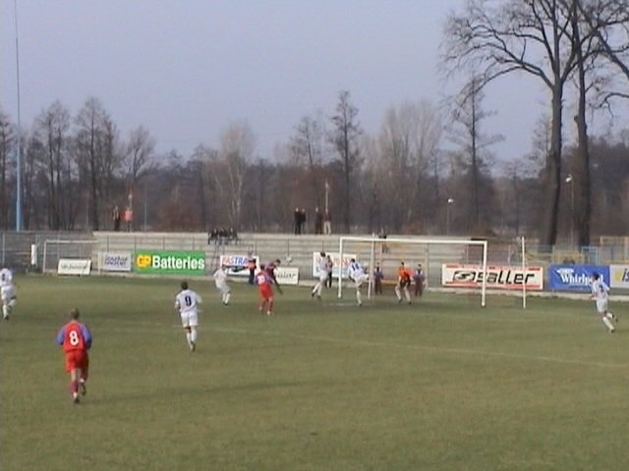W 32 min Piotr Uss strzela pierwszego gola
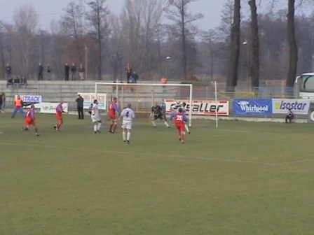  W 55 min Gorczyca po raz pierwszy i ostatni musi wyciągnąć  piłkę z siatki. | 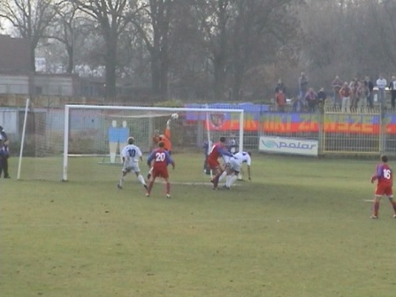  Z podania Rafała Andraszaka, Piotr Uss strzelił drugiego gola dla Piasta

